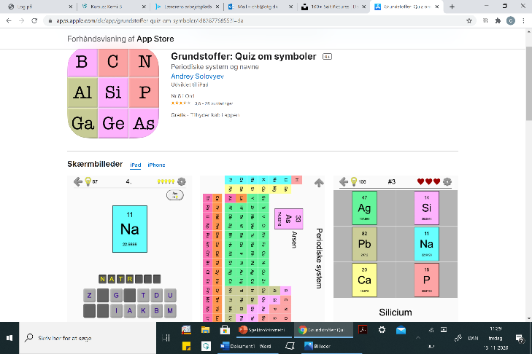
Lær grundstoffernes navne og kemiske symboler med app´en Grundstoffer: Quiz om symboler

Hent app´en Grundstoffer Quiz om symboler.
Gå ind under ”Grundlæggende grundstoffer”.
Prøv først ”Multiple choice spørgsmål” og hvis du er konkurrencemennesker så tag den på tid under ”Spil på tid”.
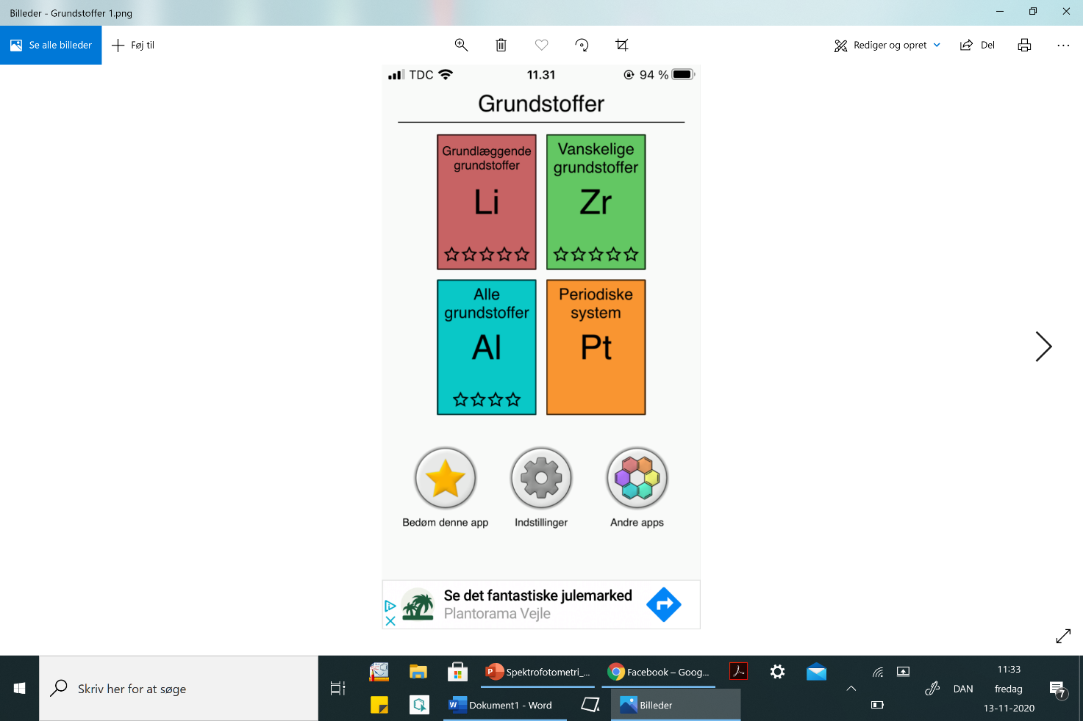

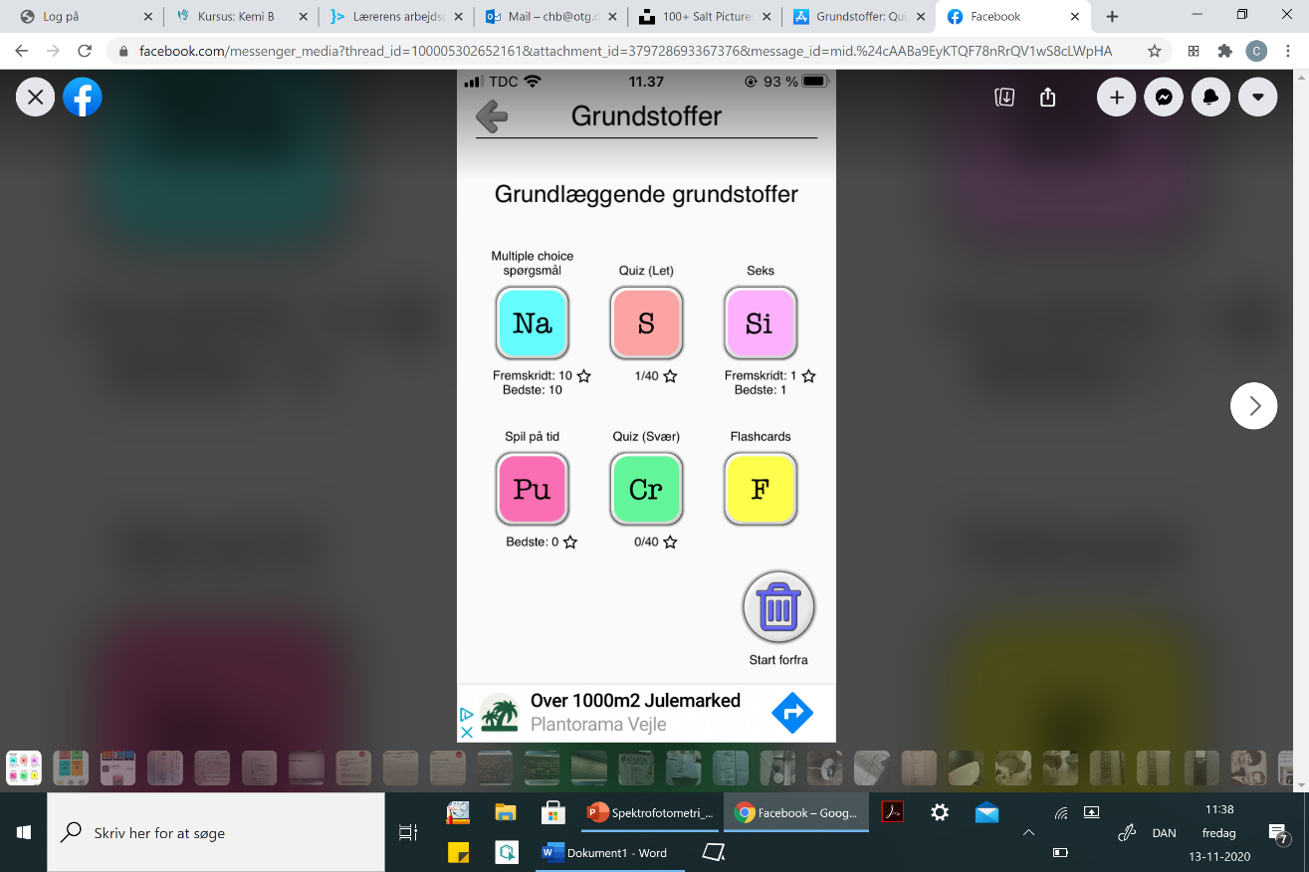

Prøv også derefter ”Seks” eller en af de andre.

Gå derefter ind i hovedmenuen under ”Periodiske system”.
Tjek om du kan navne på:
- de fire første grundstoffer i 1. hovedgruppe
- de tre første i 2. hovedgruppe
- de 2 første i 3., 4., 5. og 6. hovedgruppe
- de fire første i 7. hovedgruppe og til slut
- de fire første i 8. hovedgruppe

